Online tečajevi jezika

*Specifikacija zahtjeva sustava*

Studenti(TIM 14):

Jure Šarac, 559/RM

Renato Mlikota, 561/RM

Ana Galić, 560/RM

Marko Glavaš, 553/RM

Mostar, 19.05.2022.

Autor

|  |  |
| --- | --- |
| **Naziv** | **Uloga** |
| Jure Šarac | Voditelj, programer |
| Renato Mlikota | Programer |
| Ana Galić | Programer |
| Marko Glavaš | Programer |

Povijest izmjena

|  |  |  |
| --- | --- | --- |
| **Datum** | **Verzija** | **Autor** |
| 20.12.2021. | 1. | Jure |
| 19.05.2022. | 2. | Ana |
|  |  |  |
|  |  |  |

S A D R Ž A J

1. Uvod 4

1.1 Svrha dokumenta 4

1.2 Definicije, akronimi i skraćenice 4

1.3 Reference 4

1.4 Sažetak dokumenta 5

2. Opis SUSTAVA 5

2.1 Svrha SUSTAVA 6

2.2 OPSEG PROJEKTA 8

2.3 Korisnici i njihove karakteristike 8

2.4 Funkcionalnosti SUSTAVA 9

2.5 Pretpostavke i ovisnosti 11

3. Razrada zahtjeva 12

3.1 Software System Actors 13

3.2 Funkcionalni zahtjevi za KORISNIKA 13

3.2.1.Prijavi se u sustav – *Login* 13

3.2.2.Registracija korisnika - *Registration* 14

4. Registracija korisnika -Registration 16

4.1 Za registracijU je potrebno unijeti sljedeće informacije : 16

4.1.1 Use Case 1 (Korisnik) 16

4.1.2 Use Case 2 (Admin) 17

4.1.3 Use Case 3 (Teacher) 18

4.2 Performance Requirements 19

4.3 Logical Database Requirements 22

4.3.1 Relacijski model 22

4.3.2 Opis tablica u relacijskom modelu 23

4.4 Nefunkcionalni zahtjevi 30

4.4.1 Korisnička sučelja 30

4.4.2 Vanjska sučelja i integracije 30

4.4.3 Mrežna i hardverska sučelja 30

4.4.4 Sustavski i softverski interfejsi 30

4.4.5 Upravljanje i održavanje sustava 32

4.4.6 Prenosivost 32

4.4.7 Robusnost 32

Uvod

Velikom broju ljudi je potreban tečaj iz nekog jezika, da bi se bolje sporazumjeli s nekim, da bi napredovali na poslu, ili iz nekih drugih razloga. Ovaj sustav omogućava korisniku brzi i jednostavni pregled ponuda online edukacije za određene jezike. Također, korisnici mogu odraditi test, provjeriti kojoj razini nekog jezika pripadaju i na osnovu tih rezultata opredijeliti se za određenu razinu koja im je potrebna za savladavanje znanja.

Svrha dokumenta

Ovaj dokument je namijenjen korisnicima koji žele upisati neki online tečaj jezika koji im je potreban, mogu provjeriti svoju razinu znanja tako da imaju mogućnost odraditi test i po završetku testa dobiti rezultate, nakon čega će korisnika rangirati i ispisati mu ponudu tečajeva s obzirom na razinu kojoj korisnik pripada.

Definicije, akronimi i skraćenice

|  |  |  |
| --- | --- | --- |
| **Term/Acronym** | **Definicija** | **Opis** |
| CRUD | Create, read, update and delete | Stvaranje, čitanje, ažuriranje i brisanje objave |

reference

# <https://t6k8i7j6.stackpathcdn.com/wp-content/uploads/2021/12/free-online-courses_feature-5.jpg> - Slika pozadine

Sažetak dokumenta

Ovaj dokument sastoji se od osnovnih pojmova, koraka i uputa korisniku koji će pridonijeti što pravilnijem korištenju sustava. U dokumentu je detaljno opisano korištenje sustava, opisani su koraci koji su potrebni kako bi korisnik imao priliku prijaviti se i pohađati neki tečaj. Dokument je potrebno detaljno čitati i proučiti bez preskakanja pojedinih dijelova, zbog lakšeg razumijevanja.

Opis SUSTAVA

Online tečajevi jezika je web aplikacija koja pruža mogućnost korisnicima brzi i efikasan pronalazak online tečaja. Prednost ovog sustava je ta što korisnik ima mogućnost naučiti i položiti određenu razinu tečaja iz udobnosti svoga doma, bez nepotrebnog odlaska na određenu destinaciju i gubljenju vremena. Korisnik ima mogućnost rješavanja testa, koji po završetku filtrira ponudu tečajeva na osnovu rezultata koje je postigao korisnik. Također, ukoliko se korisnik registrira na sustav, ima mogućnost praćenja svog profila, pregleda rezultata testa, tečajeva koje je pohađao, itd.

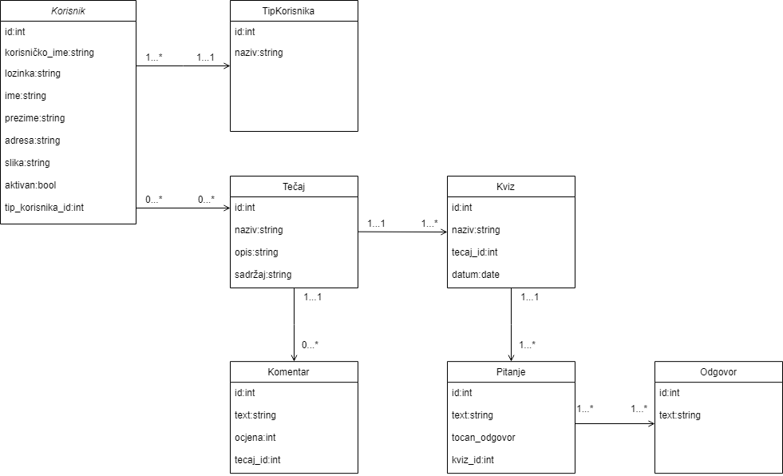

*Slika 1. Dijagram klasa*

Svrha SUSTAVA

Ovaj sustav predstavlja pregledan sadržaj, na kojem korisnik može pronaći raznu ponudu online tečajeva koji su mu potrebni, odraditi test koji će rangirati ponudu tečajeva na osnovu njegova znanja na odrađenom testu. Naravno, korisnik ne mora odraditi test ukoliko ne želi, može birati sam razinu tečaja koja njemu odgovara. Korisnik može pisati recenzije za neki tečaj ukoliko se vodi kao registrirani korisnik, kako bi olakšao lakši odabir drugim korisnicima.

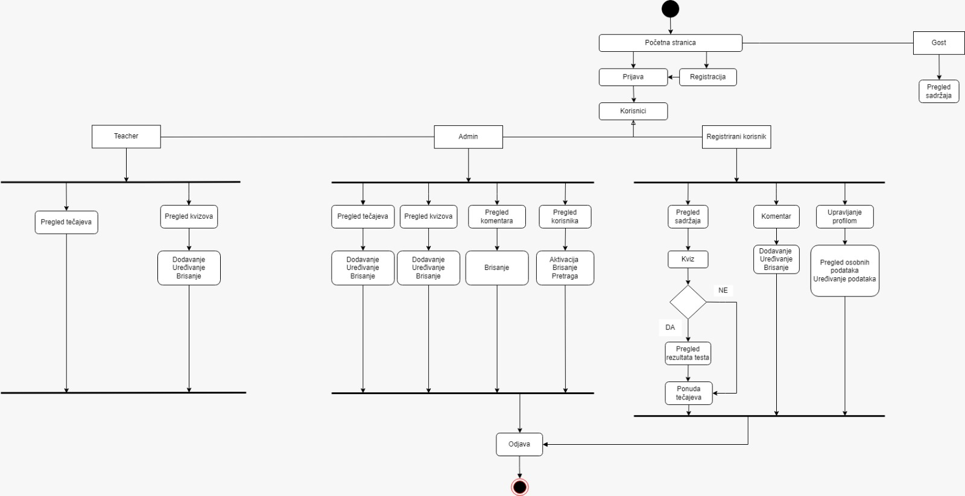

*Slika 2. UML dijagram aktivnosti*

OPSEG PROJEKTA

Ovaj sustav je samostalan i nije dio većeg sustava, jer ne znamo da postoji nešto slično našoj ideji. Korisničko sučelje je pojednostavljeno da bi sustav bio lakši za korištenje.

Korisnici i njihove karakteristike

|  |  |  |  |  |
| --- | --- | --- | --- | --- |
| **User/Role** | **Example** | **Frequency of Use** | **Security/Access, Features Used** | **Additional Notes** |
| *Gost (neregistrirani korisnik)* |  | *Često* | *Pregled sadržaja, pregled ponude tečaja* |  |
| *Registrirani korisnik* |  | *Često* | *Pregled sadržaja, pregled ponude tečaja, pristup određenom tečaju, pristup testu, pregled rezultata testa, ostavljanje recenzija za određeni tečaj* |  |
| *Administrator* |  | *Vrlo često* | *CRUD operacije nad sustavom i korisnicima* | *Korisnik najveće razine* |
| *Teacher* |  | *Vrlo često* | *CRUD operacije nad kvizom i lekcijama* |  |

Funkcionalnosti SUSTAVA

* Registracija i prijava korisnika na sustav
* Korisnik ima mogućnost odraditi test
* Prikaz rezultata testa prijavljenom korisniku
* Filtriranje ponude tečajeva na osnovu razine kojoj korisnik pripada
* Sustav će korisnicima omogućiti i da ostave komentar, odnosno pohvalu ili primjedbu
* Administrator može obavljati CRUD operacije nad korisnicima i cijelim sadržajem

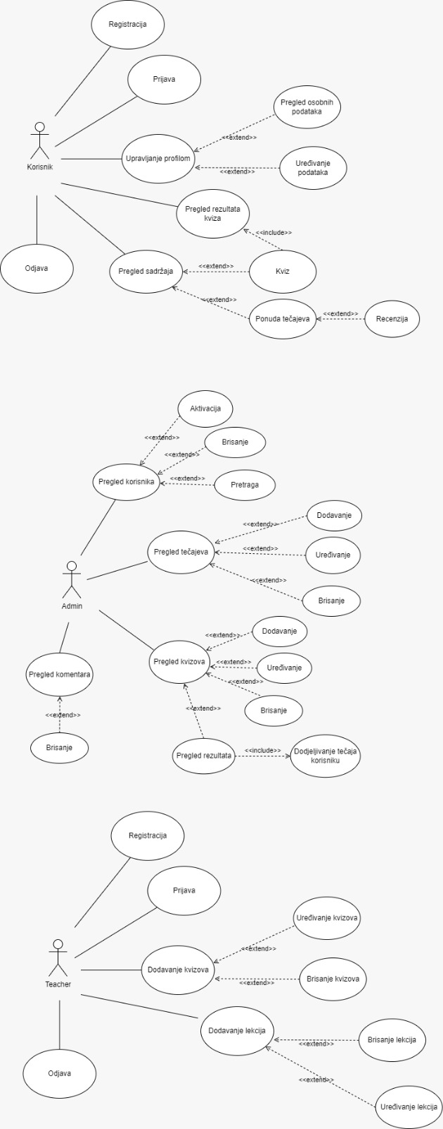

*Slika 3. Use-case dijagram*

Pretpostavke i ovisnosti

Pretpostavljamo da će ovaj sustav uskoro imati veću ponudu tečaja, samim time i veći broj korisnika te da će ovaj sustav biti popularan i van granica našeg grada, države. Također, planiramo napraviti mobilnu aplikaciju koja će biti dostupna na različitim sustavima.

Razrada zahtjeva

Sustav za online tečajeve jezika mora pružiti osnovne usluge kao što su pretraživanje i pregledavanje određenih tečajeva, korisnik može odraditi test da provjeri kojoj razini tečaja pripada i po završetku dobiti ispis rezultata.

Popis zahtjeva:

* + - 1. Sustav mora imati početnu(home) stranicu
      2. Sustav mora imati mogućnost registracije korisnika
      3. Sustav mora imati mogućnost prijave korisnika
      4. Sustav mora imati mogućnost prijave admina
      5. Sustav mora imati mogućnost prijave teachera
      6. Sustav mora imati potrebne podatke o online edukaciji
      7. Sustav mora imati mogućnost ostavljanja komentara od strane korisnika
      8. Sustav mora imati mogućnost prikaza rezultata testa iz određenog stupnja tečaja
      9. Sustav mora imati mogućnosti dodavanja i brisanja tečaja te prikazivanja od strane admnistratora
      10. Sustav mora imati mogućnosti dodavanja i brisanja korisnika
      11. Pretraga stranice

Software System Actors

Softversko okruženje - Laravel

Funkcionalni zahtjevi za KORISNIKA

3.2.1.Prijavi se u sustav – *Login*

|  |  |  |  |  |
| --- | --- | --- | --- | --- |
| *Use Case ID:* | 2 | | | |
| *Use Case Name:* | Prijava na sustav | | | |
| *Created By:* | Tim 14 | | *Last Updated By:* | Ana Galić |
| *Date Created:* | 10.05.2022. | | *Date Last Updated:* | 15.05.2022. |
| *Actors:* | | Korisnik;Administrator | | |
| *Description:* | | Prijavom na sustav Korisnik, Administrator pristupaju svojim korisničkim računima i svim mogućnostima vezanim za njega | | |
| *Trigger:* | | Odabir opcije Prijava | | |
| *Preconditions:* | | 1. Korisnik;Administrator mora biti registriran u sustav | | |
| *Postconditions:* | | 1. Korisnik;Administrator je prijavljen u sustav | | |
| *Normal Flow:* | | 1. Korisnik;Administrator je odabrao opciju Prijava 2. Sustav zatraži unos email-a i lozinke 3. Nakon unosa potrebnih podataka, korisnik treba potvrditi unos | | |
| *Alternative Flows:* | | 1. Korisnik;Administrator nije unio točnu kombinaciju email-a i lozinke, tijek se nastavlja u 2. točki. 2. Korisnik;Administrator nije registriran u sustav, nije moguće izvršiti prijavu – tijek se završava. | | |
| *Exceptions:* | |  | | |
| *Includes:* | |  | | |
| *Priority:* | |  | | |
| *Frequency of Use:* | |  | | |
| *Business Rules:* | |  | | |
| *Special Requirements:* | |  | | |
| *Assumptions:* | |  | | |
| *Additional documents* | |  | | |
| *Source* | |  | | |
| *Notes and Issues:* | |  | | |

# Potrebno je omogućiti prijavu korisnika na sustav

## Aplikacija smije dozvoliti više logiranih korisnika na istom računaru, izuzev administratora.

## Forma za prijavu potrebno je unijeti „username“ i „password“.

## Ukoliko se radi o registriranom običnom korisniku nakon logiranja otvara se forma za unos podataka o aktivnostima.

## Ukoliko se radi o novom korisniku koji do sada nije koristio aplikaciju potrebno je omogućiti njegovu registraciju.

3.2.2.Registracija korisnika - *Registration*

|  |  |  |  |  |
| --- | --- | --- | --- | --- |
| *Use Case ID:* | UC2 | | | |
| *Use Case Name:* | Registracija korisnika na sustav | | | |
| *Created By:* | Tim 14 | | *Last Updated By:* | Marko Glavaš |
| *Date Created:* | 10.05.2022. | | *Date Last Updated:* | 25.05.2022. |
| *Actors:* | | Korisnik | | |
| *Description:* | | Pri prvom pristupanju sustavu, korisnik se mora registrirati kako bi mu se omogućio pristup sustavu | | |
| *Trigger:* | | Odabir opcije za registraciju | | |
| *Preconditions:* | |  | | |
| *Postconditions:* | | 1. Registriran je novi korisnik u sustav | | |
| *Normal Flow:* | | 1. Korisnik odabire opciju registracije 2. Otvara mu se forma u koju mora unijeti potrebne podatke (sva polja moraju biti obavezna): 3. Ime i prezime 4. Datum rođenja 5. Email 6. Lozinka 7. Nakon unosa podataka, korisnik mora potvrditi registraciju | | |
| *Alternative Flows:* | | 1. Nisu popunjeni obavezni podaci za registraciju, tijek se nastavlja u točki 2. 2. Korisnik je već registriran u sustav, ponovna registracija s istim podatcima nije moguća, tijek se zaustavlja | | |
| *Exceptions:* | |  | | |
| *Includes:* | |  | | |
| *Priority:* | |  | | |
| *Frequency of Use:* | |  | | |
| *Business Rules:* | |  | | |
| *Special Requirements:* | |  | | |
| *Assumptions:* | |  | | |
| *Additional documents* | |  | | |
| *Source* | |  | | |
| *Notes and Issues:* | |  | | |

Registracija korisnika -Registration

Za registracijU je potrebno unijeti sljedeće informacije :

|  |  |  |
| --- | --- | --- |
| **Ime polja** | **Opis** | **Validacija** |
| Email | Email adresa korisnika | Obavezno: DA |
| Lozinka | Lozinka korisnika | Obavezno: DA |

### Use Case 1 (Korisnik)

*Slika 1 – Korisnik*

Na prvom use case-u ćemo pričati o tome što točno može uraditi obični klijent odnosno *korisnik* naše stranice. Kao *korisnik* on će prvo biti primoran registrirati se na naš sustav, iza čega se može prijaviti preko svoje e-mail adrese i šifre po njegovoj želji. Kada se *korisnik* prijavi on može upravljati svojim profilom, u što spada pregled njegovih osobnih podataka.

Može također pregledati sadržaj naše stranice i naći tečajeve za koje je zainteresiran te komentare drugih korisnika koji su prošli taj tečaj. Kod pregleda sadržaja može naći kvizove za spomenute jezike/tečajeve te kasnije u bilo kojem trenutku može se vratiti na kviz koji se završio i vidjeti kviz koji je već odradio i vidjeti rezultate.

Na samom kraju kada je *korisnik* gotov sa korištenjem našeg sustava može se odjaviti.

### Use Case 2 (Admin)

*Slika 2 – Admin*

Admin je najvažnija uloga na cijelom sustavu i on će imati najveće ovlasti nad operacijama koje se mogu izvršiti na sustavu. Njegova uloga uključuje *Pregled korisnika* i kod korisnika ima ovlasti nad 3 operacije, a to su *Aktivacija* nekih korisnika koji su se registrirali na sustav, *Brisanje* računa korisnika ili samo *Pretraga* korisnika na sustavu.

Može pregledati tečajeve te u sklopu toga može dodati nove tečajeve i brisati ili samo urediti neke već postojeće tečajeve. Također može pregledati kvizove te isto kao kod tečajeva može dodavati, uređivati ili brisati kvizove. On također može dodijeliti tečaj korisniku i pregledati rezultate kvizova. Kod komentara ne može dodavati komentare, ali ima ovlasti brisanja komentara ukoliko se nađe neki neprimjereni komentari, ali pri tome mora biti objektivan.

### Use Case 3 (Teacher)

Slika 3 – Teacher

Posljednja uloga koja postoji na sustavu je *teacher* i on je zadužen za tečajeve i za prijenos znanja korisnicima sustava. Njegove ovlasti uključuju *Registraciju*, *Prijavu* i *Odjavu* kao kod korisnika, ali za razliku od korisnika on ima ovlasti *Dodavanja*, *Uređivanja* i *Brisanja* kvizova, za tečajeve za koje je on odgovoran. Također pored kviza, naravno, zadužen je za *Dodavanje,* *Brisanje* i *Uređivanje* lekcija na samom tečaju jezika.

Performance Requirements

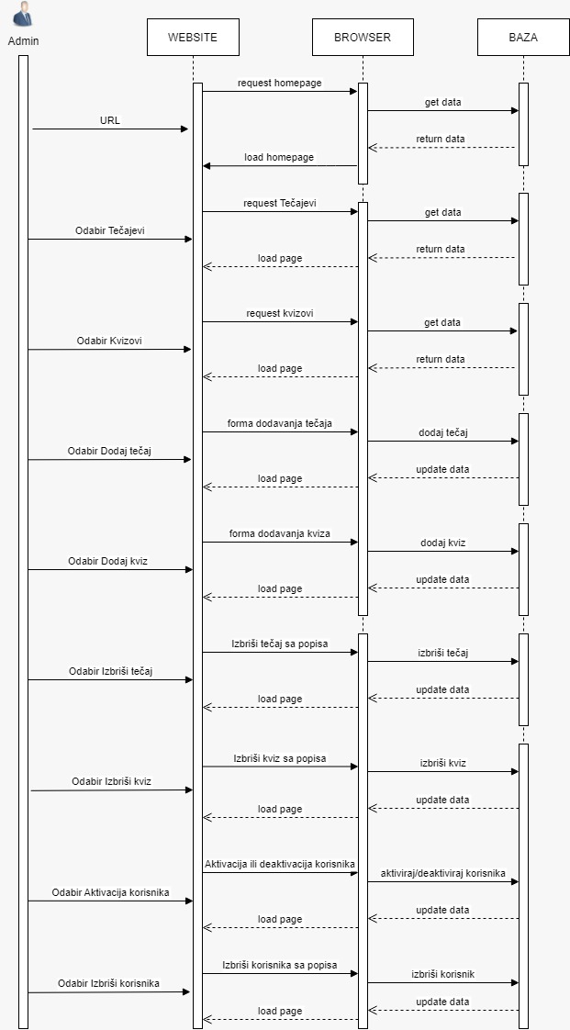

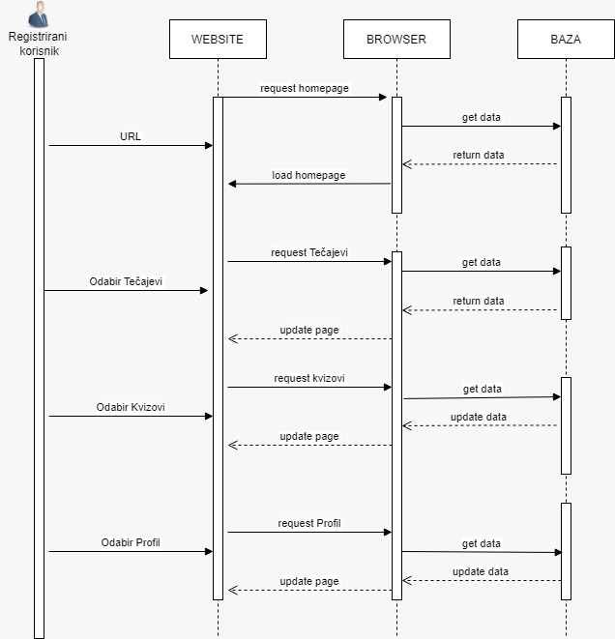

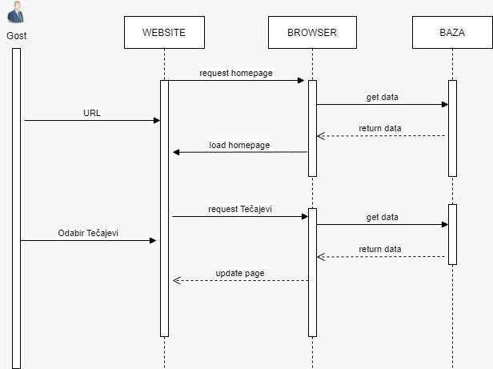

*Slika 4. Dijagram sekvenci*

Logical Database Requirements

### Relacijski model

Slika na kojoj se prikazuje stol

Opis je automatski generiran

*Slika 5. Relacijski model*

### Opis tablica u relacijskom modelu

**USERS**

|  |  |  |  |
| --- | --- | --- | --- |
| **Naziv atributa** | **Tip podatka** | **NULL/NOT NULL** | **Kratki opis atributa** |
| **id** | int(20) | Not null | *Šifra korisnika* |
| **first_name** | Varchar(255) | Not null | *Ime* |
| **last_name** | Varchar(255) | Not null | *Prezime* |
| **email** | Varchar(255) | Not null | *Email korisnika* |
| **email_verified_at** | Varchar(255) | Not null | *Verifikacija emaila* |
| **password** | Varchar(255) | Not null | *Lozinka* |
| **role** | Varchar(255) | Not null | *Uloga* |
| **is_active** | Varchar(100) | Not null | *Korisnik aktiviran* |
| **remember_token** | Varchar(100) | Not null | *Token* |
| **created_at** | datetime | Not null | *Vrijeme kreiranja* |
| **updated_at** | datetime | Not null | *Vrijeme ažuriranja* |

**USER_RESULT**

|  |  |  |  |
| --- | --- | --- | --- |
| **Naziv atributa** | **Tip podatka** | **NULL/NOT NULL** | **Kratki opis atributa** |
| **id** | Int(20) | Not null | *Šifra rezultata* |
| **user_id** | Int(20) | Not null | *Šifra korisnika* |
| **quiz_id** | Int(20) | Not null | *Šifra kviza* |
| **correct** | Int(11) | Not null | *Točni odgovori* |
| **wrong** | Int(11) | Not null | *Netočni odgovori* |
| **total** | double | Not null | *Ukupan rezultat* |
| **created_at** | datetime | Not null | *Vrijeme kreiranja* |
| **updated_at** | datetime | Not null | *Vrijeme ažuriranja* |

**STUDENT_RESULTS**

|  |  |  |  |
| --- | --- | --- | --- |
| **Naziv atributa** | **Tip podatka** | **NULL/NOT NULL** | **Kratki opis atributa** |
| **id** | Int(20) | Not null | *Šifra rezultat testa* |
| **user_id** | Int(20) | Not null | *Šifra korisnika* |
| **quiz_id** | Int(20) | Not null | *Šifra kviza* |
| **correct** | Int(11) | Not null | *Točni odgovori* |
| **wrong** | Int(11) | Not null | *Netočni odgovori* |
| **total** | double | Not null | *Ukupan rezultat* |
| **created_at** | datetime | Not null | *Vrijeme kreiranja* |
| **updated_at** | datetime | Not null | *Vrijeme ažuriranja* |

**COURSES**

|  |  |  |  |
| --- | --- | --- | --- |
| **Naziv atributa** | **Tip podatka** | **NULL/NOT NULL** | **Kratki opis atributa** |
| **id** | Int(20) | Not null | *Šifra tečaja* |
| **name** | Varchar(40) | Not null | *Ime tečaja* |
| **level** | Varchar(255) | Not null | *Razina tečaja* |
| **type** | Int(11) | Not null | *Vrsta tečaja* |
| **min_members** | Int(11) | Not null | *Minimalno članova* |
| **max_members** | Int(11) | Not null | *Maximalno članova* |
| **type_of_course** | datetime | Not null | *Tip tečaja* |
| **start_of_the_course** | datetime | Not null | *Početak tečaja* |
| **end_of_the_course** | Int(11) | Not null | *Završetak tečaja* |
| **course_content** | Varchar(255) | Not null | *Sadržaj tečaja* |
| **img** | Varchar(255) | Not null | *Slika tečaja* |
| **language_id** | Int(20 | Not null | *Šifra jezika* |
| **created_at** | datetime | Not null | *Vrijeme kreiranja* |
| **updated_at** | datetime | Not null | *Vrijeme ažuriranja* |
| **price** | double | Not null | *Cijena tečaja* |

**LANGUAGES**

|  |  |  |  |
| --- | --- | --- | --- |
| **Naziv atributa** | **Tip podatka** | **NULL/NOT NULL** | **Kratki opis atributa** |
| **id** | Int(20) | Not null | *ID jezika* |
| **name** | Varchar(40) | Not null | *Naziv jezika* |
| **created_at** | datetime | Not null | *Vrijeme kreiranja* |
| **updated_at** | datetime | Not null | *Vrijeme ažuriranja* |

**QUIZZES**

|  |  |  |  |
| --- | --- | --- | --- |
| **Naziv atributa** | **Tip podatka** | **NULL/NOT NULL** | **Kratki opis atributa** |
| **id** | Int(20) | Not null | *ID kviza* |
| **name** | Varchar(100) | Not null | *Ime kviza* |
| **user_id** | Int(20) | Not null | *Šifra korisnika* |
| **language_id** | Int(20) | Not null | *Šifra jezika* |
| **created_at** | datetime | Not null | *Vrijeme kreiranja* |
| **updated_at** | datetime | Not null | *Vrijeme ažuriranja* |

**LESSONS**

|  |  |  |  |
| --- | --- | --- | --- |
| **Naziv atributa** | **Tip podatka** | **NULL/NOT NULL** | **Kratki opis atributa** |
| **id** | Int(20) | Not null | *ID lekcije* |
| **name** | Varchar(60) | Not null | *Ime lekcije* |
| **file** | Varchar(255) | Not null | *Naziv kategorije* |
| **course_id** | Int(20) | Not null | *ID kursa* |
| **user_id** | Int(20) | Not null | *ID korisnika* |
| **created_at** | datetime | Not null | *Vrijeme kreiranja* |
| **updated_at** | datetime | Not null | *Vrijeme ažuriranja* |

**QUESTIONS**

|  |  |  |  |
| --- | --- | --- | --- |
| **Naziv atributa** | **Tip podatka** | **NULL/NOT NULL** | **Kratki opis atributa** |
| **id** | Int(20) | Not null | *ID pitanja* |
| **question** | Varchar(255) | Not null | *Pitanja* |
| **quiz_id** | Int(20) | Not null | *ID kviza* |
| **created_at** | datetime | Not null | *Vrijeme kreiranja* |
| **updated_at** | datetime | Not null | *Vrijeme ažuriranja* |

**ANSWERS**

|  |  |  |  |
| --- | --- | --- | --- |
| **Naziv atributa** | **Tip podatka** | **NULL/NOT NULL** | **Kratki opis atributa** |
| **id** | Int(20) | Not null | *ID odgovora* |
| **answer** | Varchar(100) | Not null | *Odgovori* |
| **correct** | Int(1) | Not null | *Točni odgvoori* |
| **question_id** | Int(20) | Not null | *ID pitanja* |
| **created_at** | datetime | Not null | *Vrijeme kreiranja* |
| **updated_at** | datetime | Not null | *Vrijeme ažuriranja* |

**RATINGS**

|  |  |  |  |
| --- | --- | --- | --- |
| **Naziv atributa** | **Tip podatka** | **NULL/NOT NULL** | **Kratki opis atributa** |
| **id** | Int(20) | Not null | *ID ocjene* |
| **rating** | Int(11) | Not null | *Ocjena* |
| **comment** | text | Not null | *Komentari* |
| **user_id** | Int(20) | Not null | *Šifra korisnika* |
| **course_id** | Int(20) | Not null | *Šifra kursa* |
| **created_at** | datetime | Not null | *Vrijeme kreiranja* |
| **updated_at** | datetime | Not null | *Vrijeme ažuriranja* |

**USER_BILL**

|  |  |  |  |
| --- | --- | --- | --- |
| **Naziv atributa** | **Tip podatka** | **NULL/NOT NULL** | **Kratki opis atributa** |
| **id** | Int(20) | Not null | *ID računa* |
| **user_id** | Int(20) | Not null | *ID korisnka* |
| **user_course_id** | Int(20) | Not null | *ID kursa* |
| **pdf_file** | Varchar(255) | Not null | *PDF datoteka* |
| **created_at** | datetime | Not null | *Vrijeme kreiranja* |
| **updated_at** | datetime | Not null | *Vrijeme ažuriranja* |

**USER_COURSE**

|  |  |  |  |
| --- | --- | --- | --- |
| **Naziv atributa** | **Tip podatka** | **NULL/NOT NULL** | **Kratki opis atributa** |
| **id** | Int(20) | Not null | *ID kursa* |
| **user_id** | Int(20) | Not null | *ID korisnika* |
| **address** | Varchar(255) | Not null | *Adresa* |
| **city** | Varchar(255) | Not null | *Grad* |
| **zip** | Varchar(255) | Not null | *Poštanski broj* |
| **name_card** | Varchar(40) | Not null | *Ime kartice* |
| **number_card** | Varchar(20) | Not null | *Broj kartice* |
| **exp_month** | Varchar(20) | Not null | *Mjesec isteka kartice* |
| **exp_year** | Varchar(5) | Not null | *Godina isteka kartice* |
| **cvv** | Varchar(5) | Not null | *CVV kod kartice* |
| **course_id** | Int(20) | Not null | *Kurs ID* |
| **active** | Int(1) | Not null | *Aktivacija* |
| **created_at** | datetime | Not null | *Vrijeme kreiranja* |
| **updated_at** | datetime | Not null | *Vrijeme ažuriranja* |

Nefunkcionalni zahtjevi

### Korisnička sučelja

Izgled samog sustava je jednostavan kako bi korisnik lagano razumio sustav za vrijeme prvog korištenja. Bitna je funkcionalnost sustava.

### Vanjska sučelja i integracije

### Mrežna i hardverska sučelja

Sve poveznice između hardverski komponenti su logično povezane bez ikakvih skrivenih događaja. HTTP je komunikacijski standard koji će biti korišten. Komunikacija je sigurna i zaštićena pomoću enkripcije, brzina podataka je ovisna o mrežnoj vezi.

### Sustavski i softverski interfejsi

Ovaj sustav se povezuje se s bazom podataka, za prijavu korisnika te za upravljanje izborom tečaja,prikazivanja i rezervacijama.

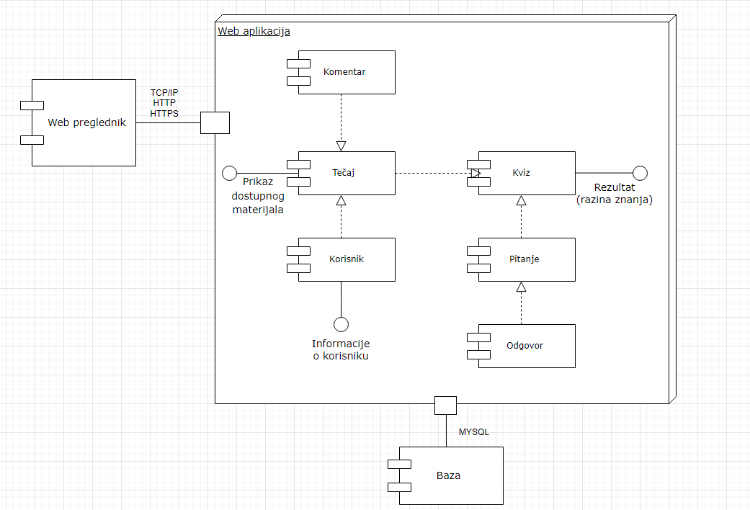

*Slika 6. Dijagram komponenti*

### Upravljanje i održavanje sustava

#### 4.4.5.1.Nadzor

Nadzornik sustava redovno provjerava kršenje internetskog bontona, ispravnost opisa proizvoda. Također provjerava ukoliko ima nekakvih grešaka u sustavu.

#### 4.4.5.2.Održavanje

Kada nadzornik uoči pogrešku odmah šalje zahtjev programerskom odjelu za hitno ispravljanje.

#### 4.4.5.3.Operativnost

* Registracija
* Prijava
* CRUD objave

### Prenosivost

Ne postoji mogućnost prenosivosti podataka.

### Robusnost

U slučaju abnormalnog ponašanja stupanj po kojem će sustav nastaviti raditi je u obliku viđenja sustava kao neregistrirani korisnik.